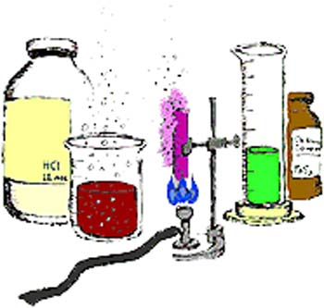

DODATNA KEMIJA
7. razred: nastava ujutro, utorak
14.55 – 15.40
nastava popodne, utorak
10.40 – 11.25
8. razred: nastava popodne, petak
11.30 – 13.05

DOPUNSKA KEMIJA

7. razred:
nastava ujutro, ČETVRTAK 16.40 – 17.25
nastava popodne, ČETVRTAK 9.50 – 10.35
i SRIJEDA 18.15 – 19.05

8. razred:
nastava ujutro, ČETVRTAK 14.55 –15.40
nastava popodne, ČETVRTAK 11.30 – 12.15

